**25.01.2025г.**

**4 класс**

**Литературное чтение**

**Тема: В.Ю.Драгунский «Главные реки», «Что любит Мишка»**



**Речевая разминка**

Только Таня утром встанет,

Танцевать Танюшу тянет.

Что тут долго объяснять —

Таня любит танцевать!

— Прочитайте стихотворение с разными интонациями.

Посмотрите видео урок по ссылке:

[***https://yandex.ru/video/preview/10932696105761083237***](https://yandex.ru/video/preview/10932696105761083237)

**Физкультминутка**

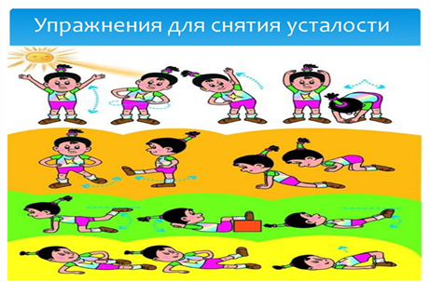

**Работа по теме урока**

— Предположите, о чем будет рассказ «Что любит Мишка» О том, что любят друзья Денис и Мишка, расскажет нам Вик­тор Драгунский.

(Чтение рассказа с. 24—28 учебника.)

— Смешно ли вам было при чтении этого рассказа?

— Почему учитель пения не похвалил Мишку? Отчего мальчик покраснел?

— Как характеризуют ребят их ответы учителю?

— Подберите синонимы к словам.

*ПРИВЕТЛИВОЕ- (ласковое).*

*ПОВЕДАТЬ — (рассказать, изложить, сообщить, пересказать,* *расписать (разг.)).*

*МИР— (вселенная, земля, сфера).*

— Подберите антоним к слову «любовь». *(Ненависть.)*

*—* Очень сильное чувство — ненависть. А что можно ненавидеть?

**Знакомство с жизнью и творчеством В.Ю. Драгунского**

— Что вы знаете об этом писателе? Какие произведения В. Драгунского вы читали?

— Чему учит нас автор?

— О чем задумались? Что вас особенно тронуло?

Подготовить выразительное чтение рассказа.

— Вы должны были подготовить пересказ рассказа от имени Дениса

Читать другие рассказы В.Ю. Драгунского.

